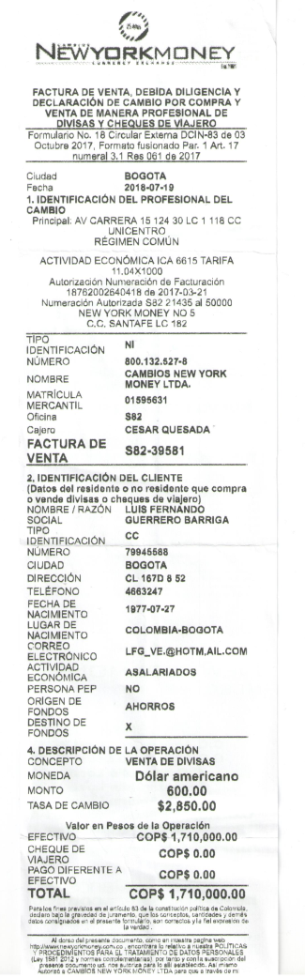

Compra de 200 Dolares para reparaciones Gaviota pagados a Julio Antonio Martinez

